Vnitřní a vnější úhly trojúhelníku 25.2.2021
(videohodina)

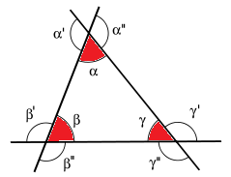
vnější úhly k úhlu α …… α´, α´´ = vedlejší úhel k α
k úhlu β ……β´ , β´´ = vedlejší úhel k β
k úhlu γ …… γ´, γ´´ = vedlejší úhel k γ

Platí: α + α´= 180° β + β´= 180° γ + γ´= 180°

Platí: α´= α´´ β´= β´´ γ´= γ´´

vnitřní úhly α , β, γ

Součet vnitřních úhlů v trojúhelníku = 180°
Platí: α + β + γ = 180°

Příklady:
- Vypočti velikost zbývajícího vnitřního úhlu v trojúhelníku ABC, jestliže:
- α=30°, β=60°

- α=51°30´, γ= 16°20´

- Vypočti označené vnitřní a vnější úhly.
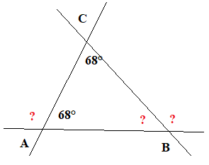

- Vypočti zbývající vnitřní úhly.
